Муниципальное дошкольное образовательное учреждение
«Детский сад №8»
г.Ярославль

Консультация для родителей
«Пальчиками играем, речь развиваем»

Подготовила учитель-логопед
Белова Анна Александровна

2022г

Значение пальчиковых игр в развитии ребенка.
Выполнение упражнений и ритмических движений пальцами приводит к возбуждению в речевых центрах головного мозга и резкому усилению согласованной деятельности речевых зон, что, в конечном итоге, стимулирует развитие речи.
Так же игры с пальчиками создают благоприятный эмоциональный фон, развивают умение подражать взрослому, учат вслушиваться и понимать смысл речи, повышают речевую активность ребёнка.
Если ребёнок будет выполнять упражнения, сопровождая их короткими стихотворными строчками, то его речь станет более чёткой, ритмичной, яркой, и усилится контроль за выполняемыми движениями.
Развивается память ребёнка, так как он учится запоминать определённые положения рук и последовательность движений. У малыша развивается воображение и фантазия. Овладев всеми упражнениями, он сможет «рассказывать руками» целые истории. В результате усвоения всех упражнений кисти рук и пальцы приобретут силу, хорошую подвижность, а это в дальнейшем облегчит овладение навыком письма.
Практика работы с детьми показывает, что чем раньше начинается работа по развитию мелкой моторики (с 3-4- месячного возраста), тем раньше формируется речь.
В условиях детского сада мы много внимания уделяем тонким движениям руки. Упражнения проводятся в течение 1-3 мин. на групповых и индивидуальных занятиях, в форме пальчиковых гимнастик, а также во время игр и в другие режимные моменты.
Начинать пальчиковую игру следует с простых упражнений, доступных, весёлых, чтобы заинтересовать малыша. Тот, кто не может самостоятельно выполнить движения, выполняет их с помощью взрослого. На первых занятиях все упражнения выполняются медленно, с правильной постановкой руки, точностью переключения с одной позы на другую, дифференцированностью движений пальцев, их синхронностью или последовательностью.
При затруднениях можно помогать ребёнку, позволять поддерживать и направлять свободной рукой положение другой. При этом важно оценивать действия детей, постоянно одобрять и подбадривать.
По мере усвоения того или иного упражнения темп выполнения постепенно убыстряется. Одновременно продолжается работа над чёткостью, плавностью, ритмичностью.
Дети, большие труженики, они с интересом включаются в любую работу, только надо быть терпимее. Никогда не следует принуждать ребёнка играть если игра ему понравится, он будет просить повторения. Если малыш показывает движения по- своему, его не следует исправлять. Главное, чтобы он порадовался своему успеху.

Поиграйте дома со своими детьми в следующие игры

У меня две руки,
Пальчики, ладошки.
Крепко кулачки сжимать
Поучусь немножко.
(Сжимание-разжимание пальцев в кулачки)
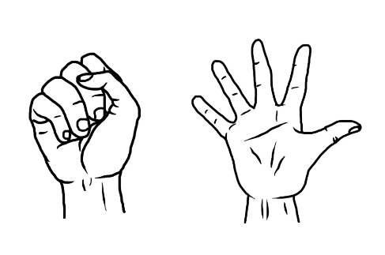

На столе ладошки,
Пальцы разведу,
А потом их снова
Все соединю.
Развожу, соединяю,
С пальчиками я играю.
(руки на столе ладошками вниз. Разводить и соединять пальцы.)

Ловко прыгаем по кочкам,
Раз, два, три, четыре, пять.
Ровно чтоб писать по строчкам,
Надо пальцы укреплять.
(Подушечками пальцев, начиная с большого касаться стола)

Пальчики соединю
И колечи получу.
Раз, два, три, четыре-
И опять все повторили.
(Соединяем все пальцы одной руки по очереди с большим)

Пальцы мы соединили, | Соединяем последовательно пальцы обеих рук, начиная с больших
Их прижали, отпустили. | Прижать пальцы, развести руки в стороны
Раз, два, три, четыре, пять - | Соединяем последовательно пальцы обеих рук, начиная с больших.
Пальцы встретятся опять
«Осень»
Если листья пожелтели, | Сжимание-разжимание пальцев в кулаки
Дождь холодный моросит, | Совершать лёгкие колебательные движения пальцами
Птицы к югу полетели,- | Ладони повернуты к себе, большие пальцы выпрямлены и переплетены – «птичка», остальными пальцами совершать колебательные движения
Значит, осень к нам спешит | Хлопнуть в ладоши и вытянуть руки вперед ладошками вверх

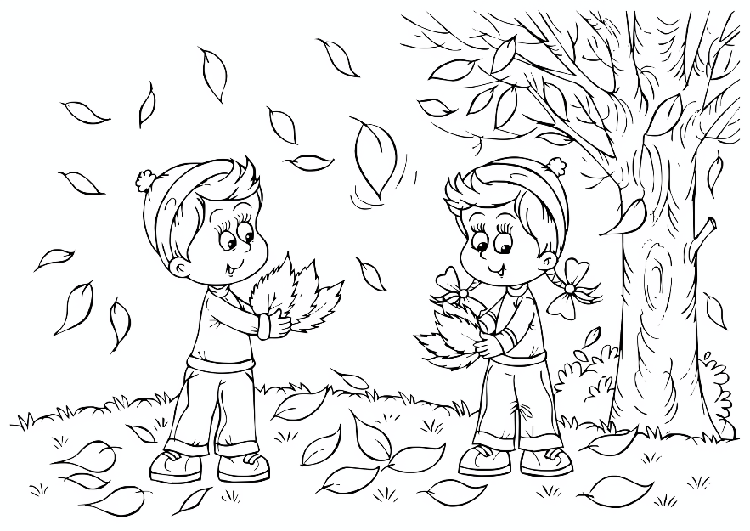
«Зима»
Ветер холодный  Пригнал облака, | Последовательно соединять пальцы правой руки с большим
И затянулось все  Небо с утра. | Последовательно соединять пальцы левой руки с большим
Лужи замерзли,  притихла земля, | Последовательно соединять пальцы обеих рук с большими
Лег первый снег,  Наступила зима! | Последовательно соединять пальцы обеих рук с большими
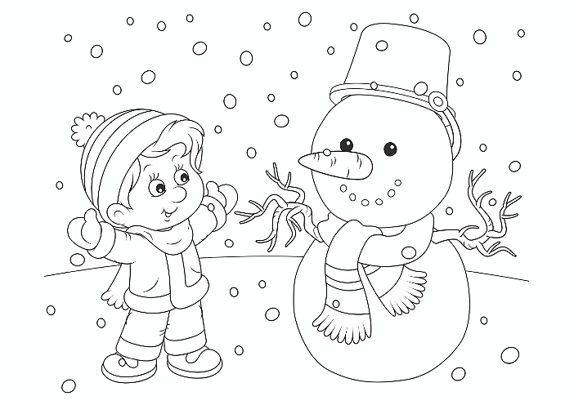

«Весна»
Снова солнце в небе улыбается, | Последовательно соединять пальцы правой руки с большим
Снег растаял, ручейки звенят. | Последовательно соединять пальцы левой руки с большим
И подснежник первый распускается, | Ладони вверх, пальцы сложены лодочкой, запястья рук прижаты друг к другу; разъединять пальцы, постепенно отодвигая их друг от друга
С юга птицы с песнями летят. | Ладони повернуты к себе, большие пальцы выпрямлены и переплетены «птичкой», остальными пальцами совершать колебательные движения.
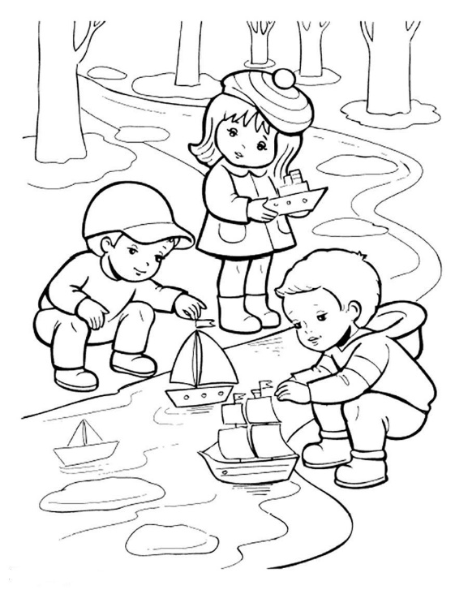

«Лето»
Вот и лето наступает, | Последовательно соединять пальцы обеих рук с большими, начиная с мизинцев.
Всех на отдых приглашает. | Соединять одноименные пальцы рук, начиная с больших.
Будем плавать, загорать | Круговые движения кистями, затем руки ладонями вверх поднести друг к другу, мизинцы вместе.
И на даче отдыхать. | Показать «домик»
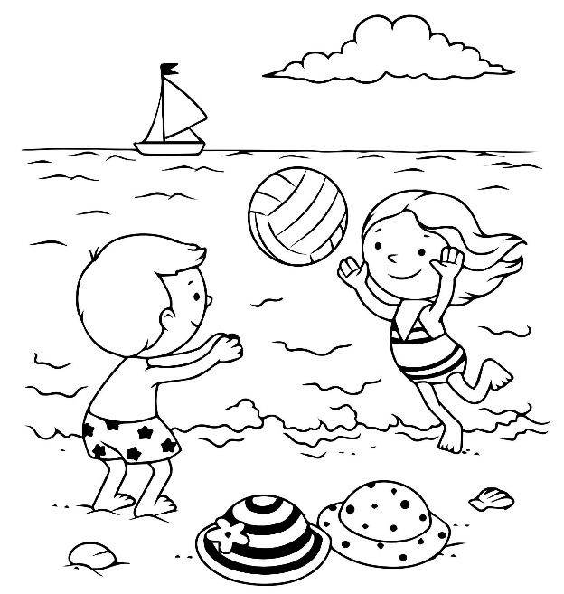

Пальчиковые игры необходимо проводить систематически по 2-5 минут ежедневно. Несмотря на то, что вначале многие упражнения даются ребенку с трудом, они приносят много радости – достигаемые результаты и эмоциональное общение с близкими. Пальчиковая гимнастика способствует развитию мелкой моторики, речи, основных психических процессов. К концу дошкольного возраста кисти рук ребенка становятся более подвижными и гибкими, что способствует успешному овладению навыками письма в будущем.

Использованная литература:
Г.А. Османова «Новые игры с пальчиками для развития мелкой моторики. Картотека пальчиковых игр» Спб, 2008, 160с.

